
C.E.I. PRIMEIROS PASSOS PROF. TEREZINHA B. ROTTA
VARGEM BONITA- SC
ALUNO(A):_______________________________________
TURMA: PRÉ I MATUTINO
PROFESSORA: ELIZANA SILVIA SALVADOR

Atividades para a semana do dia 01/06 até 05/06
Queridos pais e familiares espero que estejam todos bem. Mais uma semana se inicia e vamos trabalhar firmes com nossos pequenos. Lembrando que as atividades que são impressas devem ser coloridas pelos alunos quando isso for necessário. Incentive seus filhos a fazer o mais caprichado possível, e sempre colocando seu nome nas atividades.
Sua participação tem sido de grande importância nesse momento que estamos enfrentando, continue dando o melhor de vocês para seus filhos.


- Vamos fazer um boneco com formas geométricas. Use sua criatividade e recorte de revistas ou jornais ou até mesmo faça desenhos das formas geométricas que já estudamos com as crianças ( círculo, triângulo, retângulo e quadrado), e forme um lindo boneco geométrico.
Tire fotos e poste no nosso grupo de whatsapp.

- Brinque com seu filho(a) com uma cantiga de roda antiga se você não conhece solicite a ajuda para um familiar mais antigo. Tire fotos e
poste no nosso grupo de whatsapp.

3-Complete a atividade abaixo e depois brinque ao ar livre de amarelinha com seu filho(a).

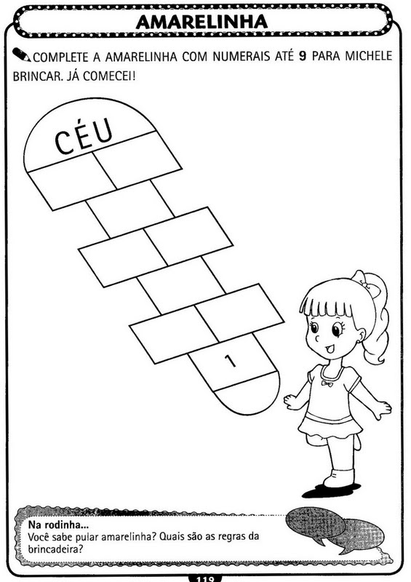

4- Conte a quantidade de frutos que tem em cada árvore e registre nos quadradinhos.

